

گزارش پروژه درس نمونه‌گیری 2 - دانشگاه اراک - نیم‌سال 991

وضعیت گذران اوقات فراغت دانشجویان دانشگاه اراک

نویسندگان

محراب عتیقی

پریسا قاعد‌رحمتی

شماره دانشجویی

**39712131125**

**3971213144**

تاریخ

**30/9/1399**

**دی‌ماه**

**فهرست مطالب**

چکیده..............................................................................................................................................................................3

**فصل اول: کلیات پژوهش**

بیان مسأله.......................................................................................................................................................................4

اهمیت و ضرورت پژوهش............................................................................................................................................5

سوال‌های پژوهشی........................................................................................................................................................6

فرضیات پژوهشی...........................................................................................................................................................6

**فصل دوم: ادبیات و پیشینه پژوهش**

تعاریف و مفاهیم............................................................................................................................................................7

بیان تاریخچه و پژوهش‌های پیشین.........................................................................................................................7.

**فصل سوم: روش پژوهش**

نوع پژوهش......................................................................................................................................................................8

جامعه آماری....................................................................................................................................................................8

روش‌نمونه‌گیری...............................................................................................................................................................9

ابزار و روش گردآوری داده‍‌ها........................................................................................................................................11

**فصل چهارم: تجزیه و تحلیل داده‌ها**

آمارهای توصیفی..............................................................................................................................................................13

آمارهای استنباطی...........................................................................................................................................................26

**فصل پنجم: نتیجه‌گیری**

خلاصه نتایج......................................................................................................................................................................33

بحث و ارایه پیشنهاد‌ها....................................................................................................................................................34

مراجع..................................................................................................................................................................................35

چكيده

این پژوهش به منظور بررسی وضعیت گذراندن اوقات فراغت دانشجویان دانشگاه اراک می‌باشد. در اینجا به کمک یکسری سوالات پژوهشی که درپرسشنامه الکترونیکی‌مان قرار دارد به درست یا نادرست بودن فرضیه‌های خود پی برده و می‌توانیم اطلاعات گوناگونی را درمورد این موضوع بین دانشجویان دختر و پسر دانشکده‌های مختلف بدست آوریم.

بطورکلی به بررسی متوسط ساعت فعالیت‌های مختلف دانشجویان دانشگاه اراک در اوقات فراغت‌آنها می‌پردازیم و اینکه بیشتر در چه زمینه‌ای فعالیت می‌کنند هم بررسی و تحلیل قرار می‌دهیم.

کلیات پژوهش:

بیان مساله

آنچه به صورت واقعیت مشترک بین همه انسان‌ها با هر‌شغل و حرفه گوناگون وجود دارد این است، که هر انسانی با توجه به شرایط خود به اندازه‌ای که بتواند نیازهای اولیه خود را برطرف نماید کار‌کند. البته هیچ انسانی وجود ندارد‌که در تمام فصول به طور شبانه روز کار کند و یا به‌طورکلی کار نکند‌، با توجه به این واقعیت است که پدیده‌ای تحت عنوان **اوقات فراغت**مطرح می شود‌، به عبارت دیگر وقتی انسان در طول روز ساعاتی به کار پرداخت پس از پایان کار بقیه وقت خود را به گونه‌ای سپری می‌کند که برخی آن را برای رشد و شکوفایی شخصیت خود‌، جمعی به صورت تفریح و سرگرمی وعده ای دیگر طی این زمان به استراحت می‌گذرانند.

فراغت در لغت: اوقات فراغت از دو کلمه( اوقات و فراغت) ساخته‌ شده است و ضروری است که قبل از بیان تعریف و مفهوم آن به معنای لغوی این دو کلمه اشاره کنیم. اوقات فراغت در لغت جمع کلمه وقت یعنی هنگام‌ها روزگار‌ها و ساعات تعریف شده‌است.

در زبان فارسی‌، فراغت در لغت به معنای **آسودگی** و **آسایش** است و معمولا در مقابل اشتغالات ودرگیری‌های روز مره که نوعاً موجب خستگی می‌شود به‌کار می‌رود. در معنای دیگری آمده‌است که فراغت در لغت به‌معنای فراغ آسایش آرامش و استراحت است و آزاد بودن از کار روزانه و هرگونه مجال و فرصت دیگر نیز معنی می‌دهد.

اهمیت و ضرورت پژوهش

متاسفانه یکی از معضلات اصلی جامعه فعلی ما این است که برخی از جوانان و نوجوانان از فضای برنامه‌های مفید غیردرسی فاصله گرفته‌اند و با آن بیگانه‌اند و پس از اینکه پایه تحصیلی‌شان به اتمام می‌رسد کاملا فضای آموزشی را فراموش می‌کنند. از طرف دیگر علاقه روزافزون به ارتباطات مجازی که جایگزین نامناسبی برای تخلیه هیجان و وقت‌گذرانی است، نوجوانان و جوانان را از دنیای واقعی به دنیای مجازی و غیرواقعی کشانده است، چراکه فرد در دنیای واقعی جایی برای تخلیه هیجانات خود پیدا نمی‌کند.به همان اندازه که افراد زمانی را برای روابط مجازی سپری می‌کنند از تعاملات آنها با دیگران در محیط کار و خانواده کم می‌شود.

متاسفانه روابط مجازی و فاصله‌دار باعث افزایش آسیب‌پذیری فرد در برابر انحرافات می‌شود. مسلما وقتی ارتباط تعاملی به‌صورت مستقیم باشد، آسیب‌های اجتماعی هم کمتر می‌شود. واقعیت غیرقابل انکار این است زمانی که برای اوقات فراغت برنامه‌ریزی نشود و تعطیلات غیر هدفمند باشد ناخودآگاه آسیب‌های اجتماعی در جامعه افزایش می‌یابد. موضوع پرداختن به برنامه‌ریزی مناسب و درست برای افزایش بهره‌وری اوقات فراغت، به‌ویژه برای نسل جوان اهمیت زیادی دارد.

جوانان همه نیازها از جمله؛ نیازهای زیستی اولیه، نیازهای ثانویه‌ای مانند احتیاج به محبت، نیاز به معناجویی برای زندگی، نیاز به تعلق خاطر به گروه جمع متجانس با خود، نیاز به امنیت، به احساس ارزشمندی و موفقیت، به نوآوری، همدلی و همدردی، به احساس کمال و تعالی و پیشرفت، به پذیرفته شدن توسط گروه هم‌سن و‌ سال و نیاز به شناخت ارزش‌های اخلاقی دارند که در مجموع، آنها را در شرایط خاص روانی، رفتاری، فکری، تصوری و عاطفی قرار می‌دهد.**برنامه‌هایی مانند تقویت تصویرسازی مثبت از خویش، بیدارکردن وجدان‌های آگاه و نشان دادن راه‌های صحیح برای رسیدن به هدف قابل دستیابی باید برای تقویت روحیه جوانان انجام شود.**

از سوی دیگر باید عوامل ساختاری بیرونی را مورد توجه قرار دهیم، پیوستگی جوانان با مدرسه، خانواده و جامعه را بالا ببریم و فرصت‌ها را برای ارتقای اجتماعی جوانان گسترش دهیم. در پایان باید خاطر نشان کرد ارائه برنامه‌ریزی مناسب برای پر کردن اوقات فراغت خود می‌تواند تاثیر بسزایی در داشتن جامعه‌ای سالم داشته باشد، بنابراین نمی‌توان از کنار این مهم به راحتی گذشت چراکه نادیده گرفتن این موضوع خود می‌تواند زمینه‌ساز بروز بسیاری از مشکلات اجتماعی و فرهنگی در جامعه شود‌.

سوالهای پژوهش

پژوهش ما شامل دو سوال کلی می‌باشد:

**1)** بیشترین فعالیتی که دانشجویان در اوقات فراقت خود دارند چیست؟

**2)** آیا دانشکده تحصیل دانشجو بر نوع گذران وقت فراقتش تاثیر دارد؟جنسیت آنها چطور؟

فرضیات پژوهش

1)به نظر می‌رسد، متوسط زمانی که در هفته دانشجویان‌پسر فعالیت‌مجازی دارند، کمتر از متوسط زمان‌فعالیت مجازی دانشجویان دختر ‌است.

2)به نظر‌می‌رسد، متوسط زمانی که در هفته دانشجویان‌دختر فعالیت مطالعاتی غیردرسی دارند، بیشتر از متوسط زمانی است که دانشجویان پسر مطالعه غیردرسی دارند.

3)باید متوسط زمانی که دانشجویان دانشکده‌ی علوم‌ورزشی در طول یک هفته صرف فعالیت‌های ورزشی می‌کنند، از متوسط زمان فعالیت‌ورزشی دربین دانشجویان دانشکده‌ی هنر بیشتر باشد.

4)می‌بایست درصد دانشجویان دختری که فعالیت هنری می‌کنند، بیشتر از درصد دانشجویان پسرباشد.

5)به نظر می‌آید که بیش‌از 50% دانشجویان دانشگاه‌اراک سنی بالاتر از 20 دارند.

6)به نظر می‌آید که بیش‌از 85% دانشجویان دانشگاه‌اراک در اوقات‌فراغت خود تلویزیون نیز‌مشاهده می‌کنند.

7)در ایّام کرونا می‌بایست کمتر از 40% دانشجویان به تفریح و گردش و مهمانی‌ها بروند.

ادبیات و پیشینه پژوهش

تعاریف و مفاهیم

در این پژوهش منظور از اوقات فراغت زمانی ‌است که دانشجو، هرکاری بجز درس‌خواندن انجام می‌دهد.

در این پژوهش منظور از فعالیت ورزشی یعنی: کلیه فعالیت‌های ورزشی درون و بیرون خانه اعم از : پیاده‌روی، یوگا، بدن سازی، ورزش‌های رزمی، شنا، کوهنوردی، دوچرخه سواری و .... را شامل می‌شود.

در این پژوهش منظور از فعالیت هنری یعنی: کلیه فعالیت‌های هنری مانند: نقاشی، طراحی، قالی بافی، گلیم بافی، کاردستی، آشپزی، خطاطی ، گلدوزی و ...را شامل می‌شود.

در این پژوهش منظور از فعالیت سمعی بصری یعنی: فعالیت‌هایی مانند: تماشای تلویزیون، شنیدن موسیقی و پادکست، سینما، روزنامه‌خوانی و .... را شامل می‌شود.

در این پژوهش منظور از فعالیت مجازی یعنی: کلیه فعالیت‌هایی که شخص در اپلیکیشن‌هایی مانند اینستاگرام، تلگرام، واتساپ، توییتر، یوتیوب و بازی‌های رایانه‌ای انجام می‌دهد را شامل می‌شود.

در این پژوهش منظور از فعالیت تفریحی یعنی: کلیه فعالیت‌هایی مانند: خرید کردن، مهمانی، گردش و رفتن به‌ طبیعت، وقت گذرانی با دوستان و ... را شامل می‌شود.

بیان تاریخچه و مرور پژوهش‌های پیشین

طرح‌های آمارگیری گذران‌وقت مرکزآمارایران در تابستان1399 و سالهای گذشته.

دراین طرح هااز سوالات و پرسشنامه‌هایی که استفاده‌شده بود کمک گرفتیم و...

روش پژوهش

نوع پژوهش

نوع پژوهش ما بصورت، توصیفی - تحلیلی می‌باشد. زیرا هم به روش‌های آمار توصیفی به پردازش و توصیف اطلاعات بدست‌آمده شده‌ایم و هم به روش‌های استنباطی به تحلیل مسئله وبررسی فرضیه‌هایمان پرداخته‌یم.

جامعه آماری

جامعه آماری ما دانشجویان محصل دانشگاه اراک در ترم 991 یا همان نیمسال اول سال تحصیلی 1399می‌باشد.

روش نمونه گیری

در این پژوهش ما به روش تصادفی طبقه ای نمونه گیری کرده‌ایم بدین صورت که دانشحویان هریک از دانشکده‌های دانشگاه اراک یک طبقه بودند و جامعه کلی ما هم کل دانشجویان دانشگاه اراک می‌باشند.

و برای جمع‌آوری اطلاعات با طرح پرسشنامه‌ای این کار انجام، شده است.

برای برآورد حجم نمونه دو روش داریم:

این محاسبه‌ی حجم نمونه برای برآورد حجم نمونه، میانگین ساعتی که دانشجویان درهفته، فعالیت غیردرسی دارند.

1) به کمک خطای نسبی برآورد، داریم:

$$N=6854 \\ z=1.439531$$

$$s=5.117758$$

$$r=0.2$$

$$\overline{y_{N}}=3.955$$

z=1.439531

و می‌دانیم که

$$n={{\left(\frac{zs}{r\overline{y_{N}}}\right)}^{2}}/{\left[1+\frac{1}{N}{\left(\frac{zs}{r\overline{y_{N}}}\right)}^{2}\right]}$$

$$n_{0}={\left(\frac{zs}{r\overline{y_{N}}}\right)}^{2}→n=\frac{n_{0}}{1+{n_{0}}/N}$$

و لذا با قرلر دادن عددهایی که در مسئله داریم، می‌بینیم که:

$$n_{0}={\left(\frac{zs}{r\overline{y_{N}}}\right)}^{2}={\left(\frac{1.439531*5.117758}{0.2*3.955}\right)}^{2}=86.7215$$

$$n=\frac{86.7215}{1+{86.7215}/{6854}}=\frac{86.7215}{1.000146}=86.73415$$

*2) به کمک ‌برآورد‌نسبت ها داریم:*

$$\hat{n}=\frac{{z^{2}pq}/{d^{2}}}{1+\frac{1}{N}\left(\frac{z^{2}pq}{d^{2}}-1\right)}$$

حال برای بدست‌آوردن برآورد حجم نمونه به کمک درصد افرادی که دارای فعالیت های غیردرسی هستند داریم:

$$p=0.7$$

$$q=1-0.7=0.3$$

$$d=0.2$$

$$N=6854$$

$$z=1.439531$$

$$\hat{n}=\frac{{z^{2}pq}/{d^{2}}}{1+\frac{1}{N}\left(\frac{z^{2}pq}{d^{2}}-1\right)}=\frac{{{1.439531}^{2}*0.7*0.3}/{{0.2}^{2}}}{1+\frac{1}{6854}*\left(\frac{{1.439531}^{2}*0.7*0.3}{{0.2}^{2}}-1\right)}=\frac{10.87}{1+\frac{1}{6854}*(10.87 -1)}=\frac{10.87}{1.00144}=10.854$$

همانطور که مشاهده میکنیم،برای برآورد حجم نمونه فعالیت های غیردرسی دو عدد 11 و 87 بدست آمد و به‌طور مشابه برای فعالیت‌های دیگه نیز بدست آوردیم و درنتیجه می‌دانیم که بزرگترین این برآورد‌ها را باید انتخاب کنیم که آن عدد 87 بدست آمده است.

ابزار و روش گردآوری داده‌ها

در این پژوهش ما داده‌هایمان را بصورت پرسش‌نامه مجازی بدست آوردیم، یعنی اینکه با طرح یکسری سوالات درخصوص فرضیه‌هایمان توانستیم اطلاعاتی را در اکسل دریافت کنیم و تا زمانی که به تعداد 89 نفر برسیم نمونه گیری ما ادامه داشت و توانستیم در مدت یک هفته جمع آوری اطلاعات را انجام دهیم.

ابزار های ما در این پژوهش شامل نمودار های میله‌ای، دایره‌ای، جداولی است. برای آزمون کردن فرضیه‌هایمان نیز از آزمون‌های فرض و بازه اطمینان برای میانگین یک جامعه، اختلاف میانگین‌های دوجامعه، آزمون فرض و بازه اطمینان برای نسبت واریانس‌های دوجامعه و آزمون‌ فرض و بازه اطمینان برای نسبت در یک جامعه نیز استفاده کرده‌ایم.

در ادامه پرسش‌نامه خود را قرار داده‌ایم،که به کمک آن توانستیم به اندازه‌کافی اطلاعات برای پاسخ‌دهی به سوالات پژوهشی و فرضیه‌هایمان بدست آوریم.

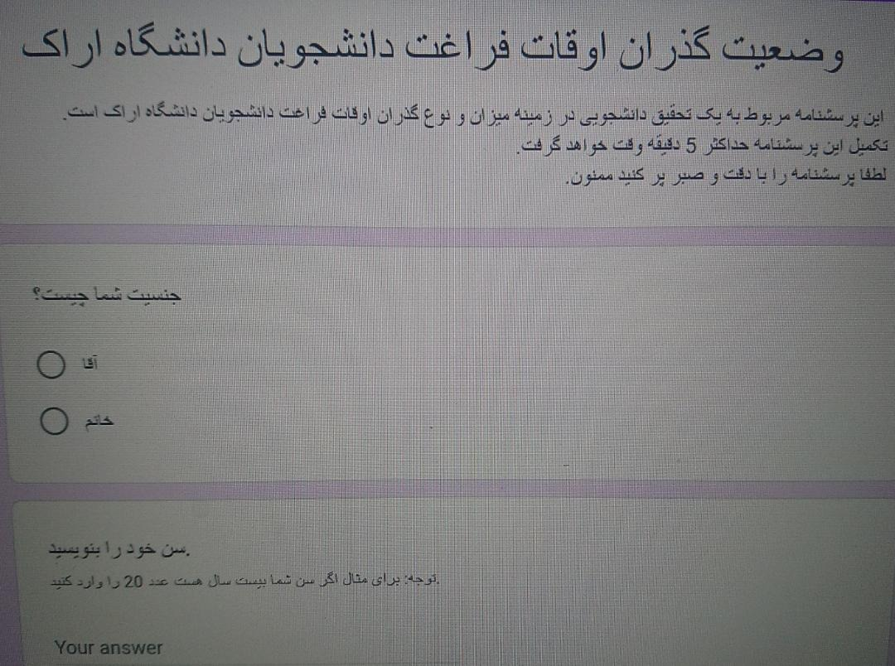 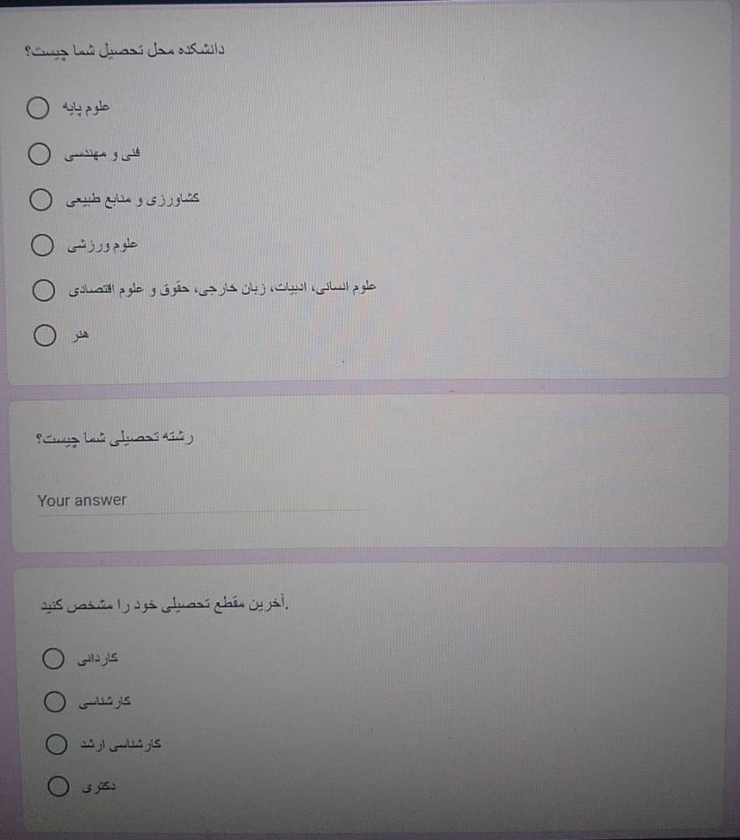 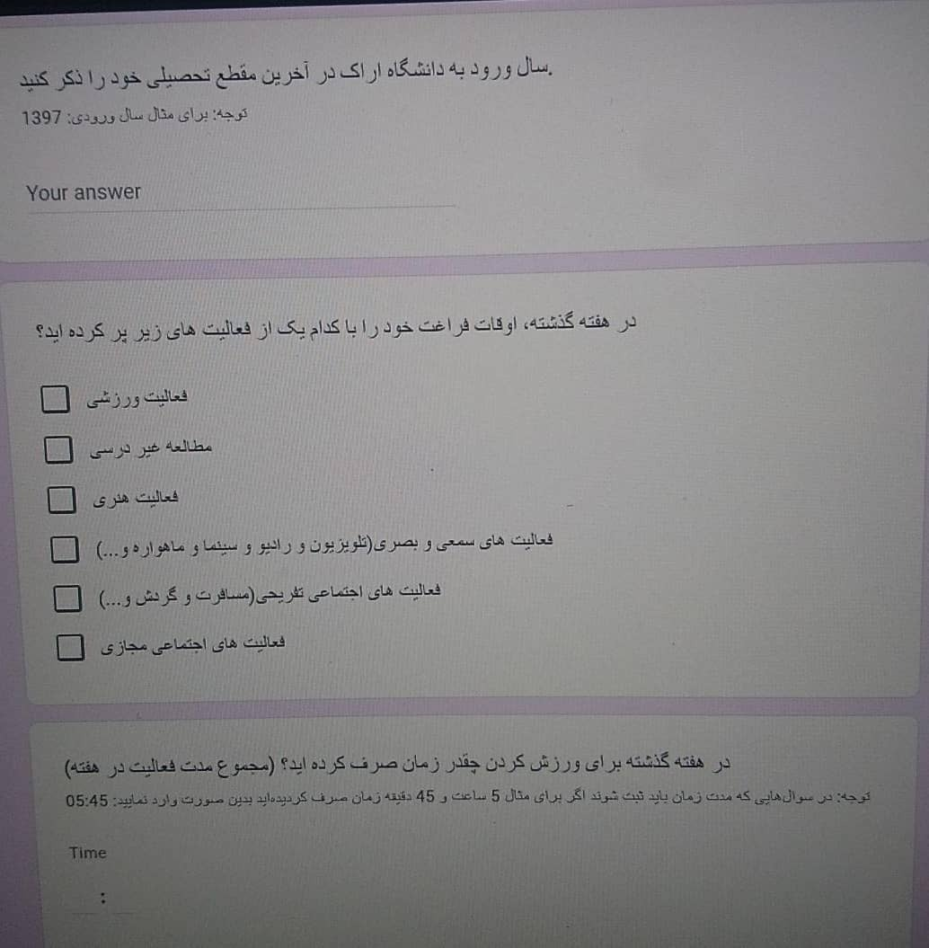 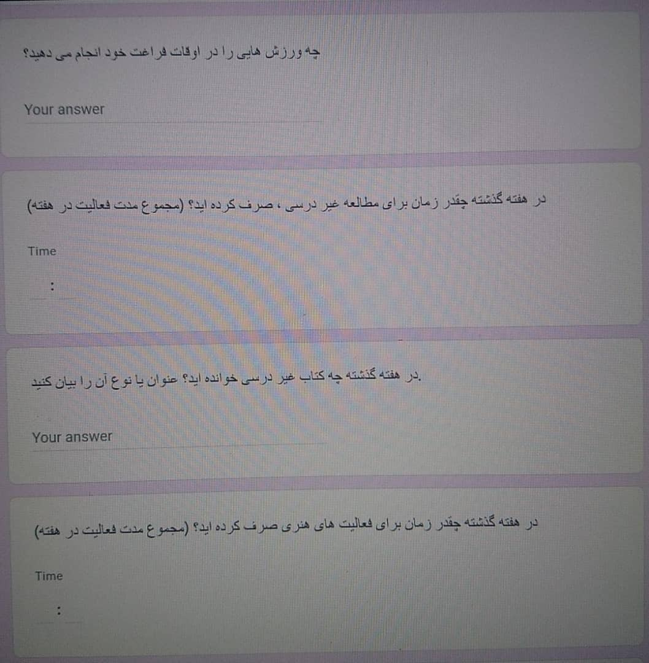 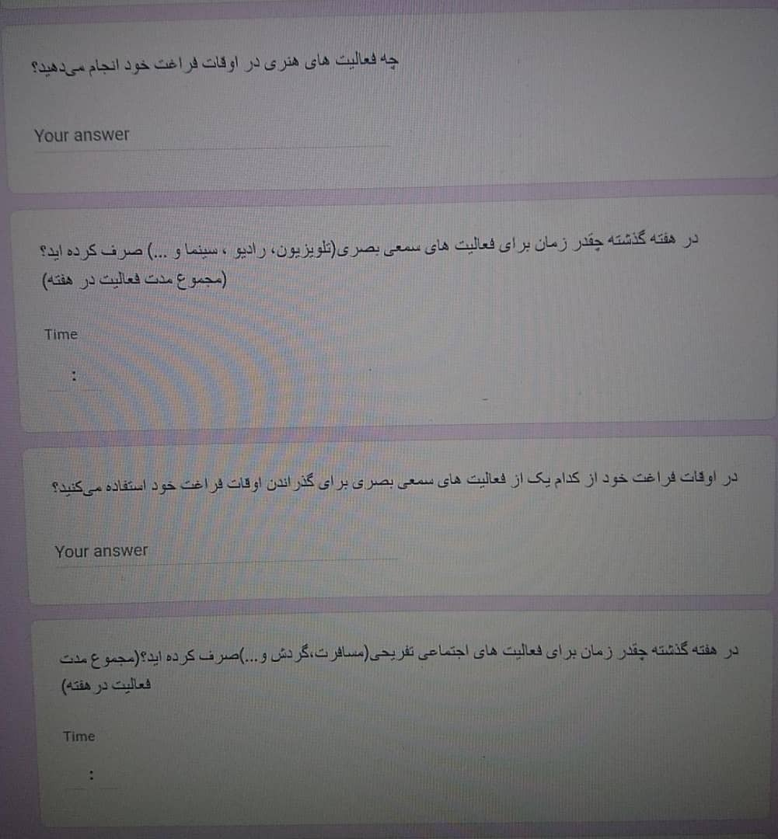 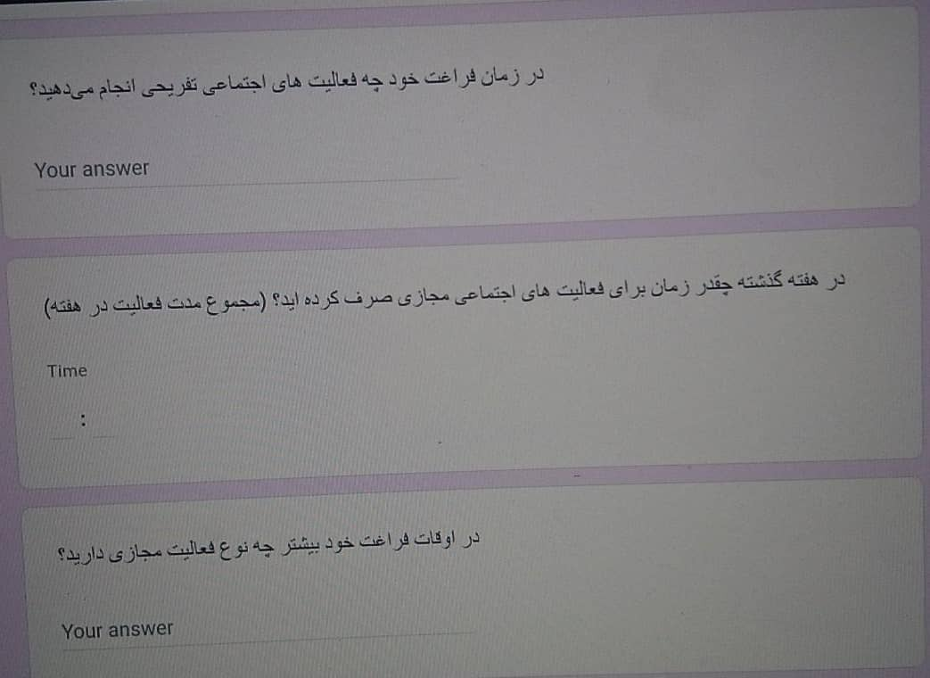

تجزیه و تحلیل داده‌ها

آمارهای توصیفی

در این بخش به کمک ابزارهایی به بررسی و توصیف اطلاعات خود می‌پردازیم:

با توجه به نمودار و جدول زیر، می‌توانیم درصد شرکت‌کنندگان را ببینیم که به چه صورتی بوده و آن‌را به جامعه اصلی خود یعنی دانشجویان دانشگاه اراک نیز، تعمیم دهیم.

|  |  |
| --- | --- |
| درصد شرکت کنندگان‌آقا | 48.42105 |
| درصد شرکت کنندگان خانوم‌ها | 51.57895 |

**با توجه به اطلاعات جمع‌آوری شده، برای سن دانشجویان دانشگاه اراک داریم:**

|  |  |  |  |  |  |
| --- | --- | --- | --- | --- | --- |
| بیشترین مقدار | چارک سوم | میانگین | میانه | چارک اول | کمترین مقدار |
| 38.00 | 22.00 | 21.59 | 21.00 | 20.00 | 18.00 |

باتوجه به اطلاعات جمع‌آوری شده، برای سن دانشجویان دانشگاه اراک نمودارجعبه‌ای زیر را داریم:

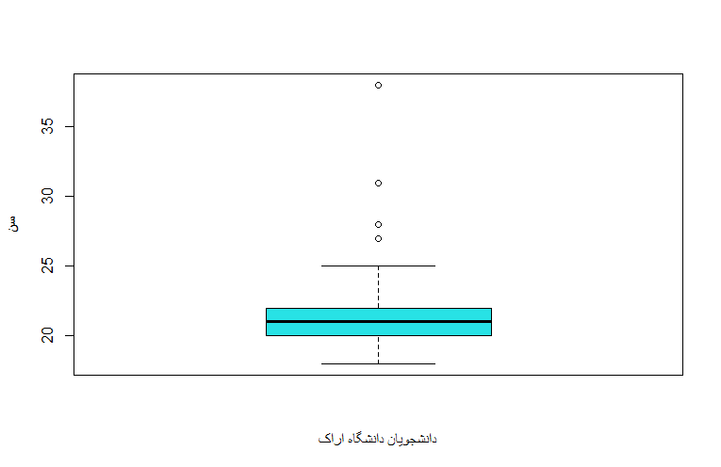

**با توجه به اطلاعات جمع‌آوری شده، برای درصد دانشجویان دانشگاه اراک در دانشکده‌های مختلف نمودار زیر را داریم:**

**باتوجه‌ به اطلاعات جمع‌آوری‌شده، درصد دانشجویان دانشگاه اراک در مقاطع تحصیلی مختلف به‌صورت زیر می‌باشد:**

|  |  |  |
| --- | --- | --- |
| کار دانی | کارشناسی | کارشناسی ارشد |
| 12.6315 | 82.105263 | 5.263158 |

نمودار دایره‌ای درصد دانشجویان دانشگاه اراک در مقاطع تحصیلی مختلف به‌صورت زیراست:

**باتوجه به اطلاعات جمع‌آوری شده، جدول فراوانی درصدسال ورودی دانشجویان دانشگاه اراک:**

|  |  |  |  |  |
| --- | --- | --- | --- | --- |
| سال 99 | سال 98 | سال 97 | سال 96 | سال 95 |
| 9.4736 | 23.1578 | 37.8947 | 20.00 | 9.4736 |

**نمودار میله‌ای درصد سال‌ورودی داشنجویان دانشگاه اراک:**

**فعالیت‌های ورزشی:**

حدود92.63 درصداز افراد فعالیت‌های ورزشی را دربرنامه خود دارند.

باتوجه به اطلاعات جمع‌آوری شده، برای ساعت ورزشی دانشجویان دانشگاه اراک در هفته داریم:

|  |  |  |  |  |  |
| --- | --- | --- | --- | --- | --- |
| بیشترین مقدار | چارک سوم | میانگین | میانه | چارک اول | کمترین مقدار |
| 21.500 | 7.000 | 5.066 | 3.000 | 1.000 | 0.000 |

باتوجه به اطلاعات جمع‌آوری شده، برای ساعت ورزشی دانشجویان دانشگاه اراک در هفته، نمودار جعبه‌ای زیر را داریم:

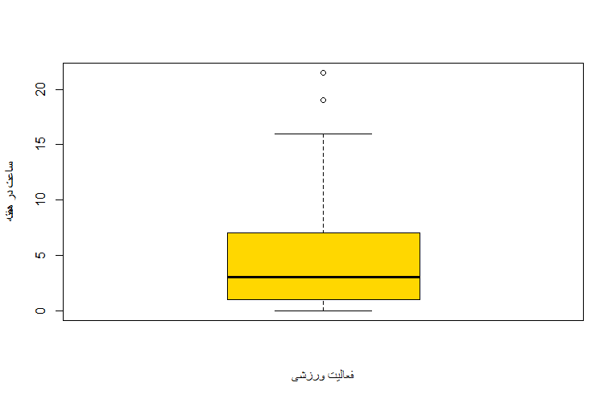

تعداد تکرار هریک از ورزش‌هایی که ثبت شده است را در جدول زیر داریم:

|  |  |  |  |
| --- | --- | --- | --- |
| پیاده روی | 48 | بدنسازی | 10 |
| یوگا | 4 | پینگ پنگ | 2 |
| رقص | 1 | کوهنوردی | 3 |
| دوچرخه‌سواری | 4 | ورزش رزمی | 2 |
| دو و میدانی | 2 | اسب سواری | 0 |
| ایروبیک | 7 | حلقه‌زنی | 1 |
| شنا | 1 | بکس | 1 |
| آمادگی جسمانی | 3 | دراز نشست / پلاتک | 3 |
| نرمش | 8 | فوتسال | 2 |
| والیبال | 3 | - | - |

**فعالیت مطالعه غیردرسی:**

حدود 64.21053 درصد از افراد در برنامه خود مطالعه غیردرسی دارند.

با توجه به اطلاعات جمع‌آوری شده، برای ساعت مطالعه غیردرسی دانشجویان دانشگاه اراک درهفته داریم:

|  |  |  |  |  |  |
| --- | --- | --- | --- | --- | --- |
| بیشترین مقدار | چارک سوم | میانگین | میانه | چارک اول | کمترین مقدار |
| 19.250 | 4.000 | 3.389 | 1.167 | 0.000 | 0.000 |

با توجه به اطلاعات جمع‌آوری شده، برای ساعت مطالعه غیردرسی دانشجویان دانشگاه اراک درهفته، نمودار جعبه‌ای زیررا داریم:

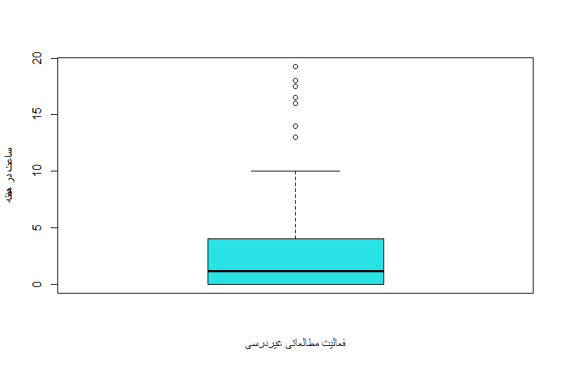

**فعالیت‌های هنری:**

حدود44.21053 درصداز افرادفعالیت‌های هنری در برنامه خود دارند.

با توجه به اطلاعات جمع‌آوری شده، برای ساعت فعالیت‌های هنری دانشجویان دانشگاه اراک درهفته داریم:

|  |  |  |  |  |  |
| --- | --- | --- | --- | --- | --- |
| بیشترین مقدار | چارک سوم | میانگین | میانه | چارک اول | کمترین مقدار |
| 20.000 | 2.025 | 2.660 | 0.000 | 0.000 | 0.000 |

با توجه به اطلاعات جمع‌آوری شده، برای ساعت فعالیت‌های هنری دانشجویان دانشگاه اراک درهفته، نمودار جعبه‌ای زیررا داریم:

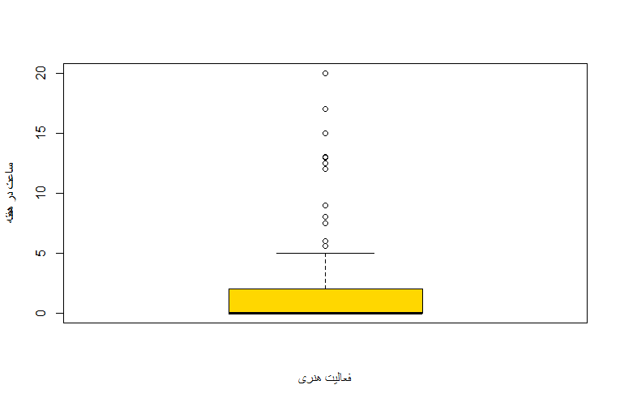

**فعالیت‌های تفریحی:**

باتوجه به اطلاعات جمع‌آوری شده، برای تعداد تکرار هریک‌از فعالیت‌های تفریحی دانشجویان دانشگاه اراک دریک هفته داریم:

|  |  |
| --- | --- |
| گردش | 16 |
| مهمانی | 11 |
| خرید | 2 |

باتوجه به اطلاعات جمع‌آوری شده، برای تعداد تکرار هریک‌از فعالیت‌های تفریحی دانشجویان دانشگاه اراک دریک هفته، نمودار جعبه‌ای زیررا داریم:

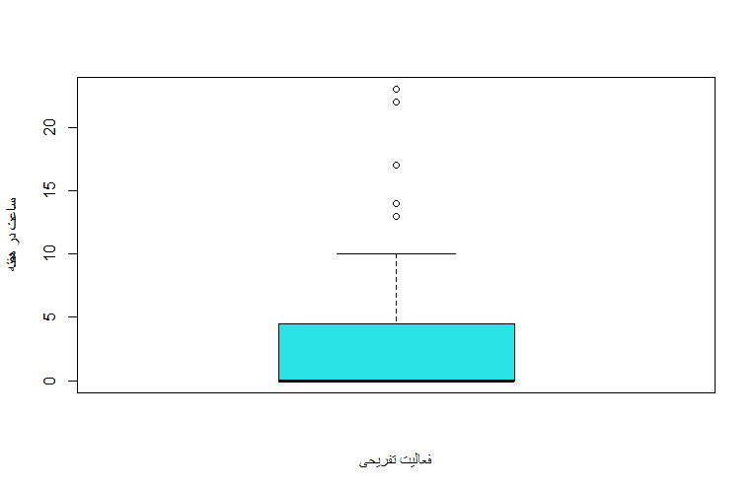

**فعالیت‌های مجازی:**

تقریبا همه دانشجویان دانشگاه اراک دارای فعالیت‌های مجازی در برنامه هفتگی خود هستند.

با توجه به اطلاعات جمع‌آوری شده، برای ساعت فعالیت مجازی دانشجویان دانشگاه اراک در یک هفته داریم:

|  |  |  |  |  |  |
| --- | --- | --- | --- | --- | --- |
| بیشترین مقدار | چارک سوم | میانگین | میانه | چارک اول | کم ترین مقدار |
| 23.98333 | 20.00000 | 12.63070 | 11.00000 | 7.00000 | 0.08333 |

با توجه به اطلاعات جمع‌آوری شده، برای ساعت فعالیت مجازی دانشجویان دانشگاه اراک در یک هفته، نمودارجعبه‌ای زیررا داریم:

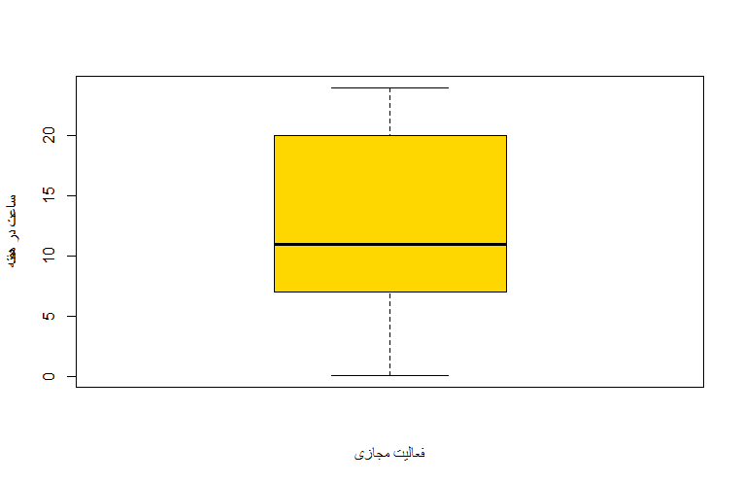

**فعالیت‌های سمعی بصری:**

حدود 96.84211 درصداز افراد دارای فعالیت‌های سمعی بصری هستند.

با توجه به اطلاعات جمع‌آوری شده، برای ساعت فعالیت‌های سمعی‌بصری دانشجویان دانشگاه اراک درهفته داریم:

|  |  |  |  |  |  |
| --- | --- | --- | --- | --- | --- |
| بیشترین مقدار | چارک سوم | میانگین | میانه | چارک اول | کمترین مقدار |
| 23.00 | 17.00 | 10.56 | 10.00 | 5.00 | 0.00 |

با توجه به اطلاعات جمع‌آوری شده، برای ساعت فعالیت‌های سمعی‌بصری دانشجویان دانشگاه اراک درهفته، نمودار جعبه‌ای زیررا داریم:

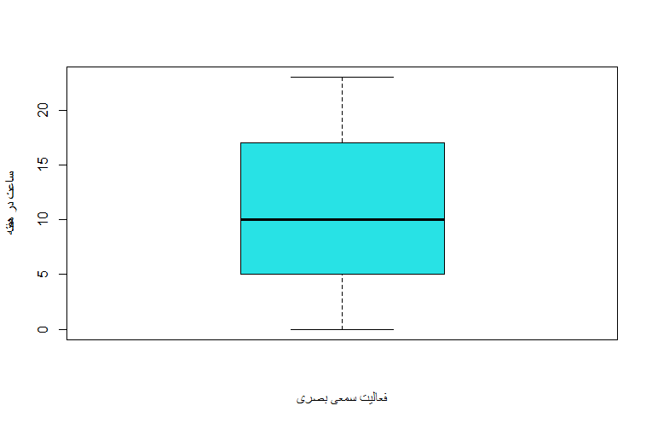

با توجه به اطلاعات جمع‌آوری شده، نمودار جعبه ای برای انواع فعالیت‌ها بصورت زیر می‌باشد.

به ترتیب از چپ به راست داریم:  
فعالیت‌های ورزشی، فعالیت‌های تفریحی، فعالیت‌های هنری، فعالیت‌های سمعی‌بصری، فعالیت‌های مجازی، مطالعه‌غیردرسی .

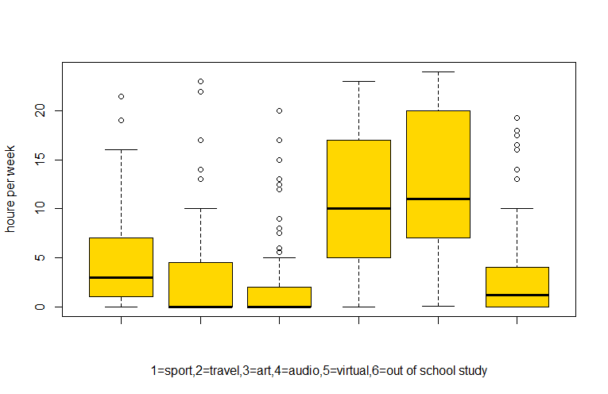

آمارهای استنباطی

آزمون‌های آماری:

در این قسمت برای رسیدن به فرضیات خود آزمون‌هایی برای میانگین، اختلاف میانگین، نسبت واریانس‌های جوامع مختلف داریم، که به کمک نتایج آنها می‌توانیم درخصوص رد ویا پذیرش فرض‌هایمان درهریک از آزمون‌ها و بطورکلی درخصوص فرضیه‌ها صحبت کنیم.

برای آزمون فرضیه شماره‌یک داریم:

یادآوری فرضیه شماره‌یک: بنظر می‌رسد متوسط زمانی که در هفته دانشجویان پسر فعالیت مجازی دارند، کمتر از زمانی است که دانشجویان دختر فعالیت مجازی دارند.یعنی میانگین فعالیت مجازی پسران کمتر از دختران است.

$μ_{1}:$***متوسط ساعتی که در یک هفته دانشجویان پسر فعالیت مجازی دارند***

$μ_{2}:$***متوسط ساعتی که در یک هفته دانشجویان دختر فعالیت مجازی دارند***

$$δ=μ_{1}-μ_{2}$$

$$h_{0}:δ=0$$

$$h_{1}:δ<0$$

$$α=0.1$$

**t.test(Boy,Girl,alternative = "less" , mu=0 , var.equal =FALSE , conf.level = 0.90)**

**Welch Two Sample t-test**

**data: Boy and Girl**

**t = -1.486, df = 91.453, p-value = 0.07036**

**alternative hypothesis: true difference in means is les s than 0**

**90 percent confidence interval:**

**-Inf -0.2835847**

**sample estimates:**

**mean of x mean of y**

**11.51667 13.6765**

طبق مقداری که خروجی به ما می‌دهد، می‌بینیم که آلفا بیشتر از p-value شده‌است، پس فرضh0 رد و فرضh1 معنی‌دار می‌شود، همچنین درجه آزادی ما 91.453 است. و حدود اطمینان 90% برای $δ$ داریم: $(-∞,-0.2835847)$.

برای آزمون فرضیه شماره‌دو داریم:

یادآوری فرضیه شماره‌دو: بنظر می‌رسد متوسط زمانی که در هفته دانشجویان دختر مطالعه غیر درسی دارند، بیشتر از متوسط زمانی است که دانشجویان پسر مطالعه غیر درسی دارند.

$μ_{1}:$***متوسط ساعتی که در یک هفته دانشجویان پسر مطالعه غیردرسی دارند***

$μ_{2}:$***متوسط ساعتی که در یک هفته دانشجویان دختر مطالعه غیر درسی دارند***

$$δ=μ_{2}-μ_{1}$$

$$h_{0}:δ=0$$

$$h_{1}:δ>0$$

$$α=0.1$$

**t.test(Girl,Boy,alternative = "greater" ,mu=0 ,var.equal = FALSE , conf.level = 0.90)**

**Welch Two Sample t-test**

**data: Girl and Boy**

**t = 0.96342, df = 92.544, p-value = 0.1689**

**alternative hypothesis: true difference in means is greater than 0**

**90 percent confidence interval:**

**-0.3263957 Inf**

**sample estimates:**

**mean of x mean of y**

**3.853741 2.893116**

طبق مقداری که خروجی به ما می‌دهد، می‌بینیم که آلفا بیشتر از p-value نشده‌است، پس فرضh1 رد و فرضh0 معنی‌دار می‌شود، همچنین درجه آزادی ما 92.544 است. و حدود اطمینان 90% برای $δ$ داریم: $(-0.3263957,∞)$.

برای آزمون فرضیه شماره‌سه داریم:

یادآوری فرضیه شماره‌سه: باید متوسط زمانی که دانشجویان دانشکده علوم ورزشی در طول یک هفته صرف فعالیت‌های ورزشی می‌کنند، از متوسط زمان فعالیت ورزشی در بین دانشکده هنر بیشتر باشد.

$μ_{1}:$***متوسط ساعتی که در یک هفته دانشجویان دانشکده علوم ورزشی فعالیت ورزشی می‌کنند***

$μ_{2}:$***متوسط ساعتی که در یک هفته دانشجویان دانشکده هنر فعالیت ورزشی می‌کنند***

$$δ=μ_{1}-μ_{2}$$

$$h_{0}:δ=0$$

$$h_{1}:δ>0$$

$$α=0.1$$

**t.test(Sport,Art, alternative = "greater",var.equal = FALSE ,mu=0 ,conf.level = 0.9)**

**Welch Two Sample t-test**

**data: Sport and Art**

**t = 0.53586, df = 2.0009, p-value = 0.3228**

**alternative hypothesis: true difference in means is greater than 0**

**90 percent confidence interval:**

**-7.55447 Inf**

**sample estimates:**

**mean of x mean of y**

**13.91667 10.91667**

طبق مقداری که خروجی به ما می‌دهد، می‌بینیم که آلفا بیشتر از p-value نشده‌است، پس فرضh1 رد و فرضh0 معنی‌دار می‌شود، همچنین درجه آزادی ما 2.0009 است. و حدود اطمینان 90% برای $δ$ داریم: $(-7.55447,∞)$.

برای آزمون فرضیه شماره‌چهار داریم:

یادآوری فرضیه شماره‌چهار: باید تعداد دانشجویان دختری که فعالیت هنری انجام می‌دهند ، بیشتر از دانشجویان پسر باشد.

$p_{1}:$***درصد دانشجویان دختری که فعالیت هنری انجام میدهند.***

$p_{2}:$***درصد دانشجویان پسری که فعالیت هنری انجام می‌دهند.***

$$h_{0}:p_{1}=p_{2}$$

$$h_{1}:p_{1}>p_{2}$$

$$α=0.1$$

**binom.test(Miss,length(miss) ,p=(Sir/length(sir)) ,alternative = "greater" ,conf.level = 0.9 )**

**Exact binomial test**

**data: Miss and length(miss)**

**number of successes = 23, number of trials = 49, p-valu e = 0.2546**

**alternative hypothesis: true probability of success is greater than 0.4130435**

**90 percent confidence interval:**

**0.3703268 1.0000000**

**sample estimates:**

**probability of success**

**0.4693878**

طبق مقداری که خروجی به ما می‌دهد، می‌بینیم که آلفا بیشتر از p-value نشده‌است، پس فرضh1 رد و فرضh0 معنی‌دار می‌شود، و حدود اطمینان 90% برای $p_{1}$ داریم: (0.3703268 $,1)$.

برای آزمون فرضیه شماره‌پنج داریم:

یادآوری فرضیه شماره‌پنج: به نظر می‌آید که بیش از 50% دانشجویان دانشگاه اراک سنی بالاتر از 20 دارند.

زمانی که ما می‌گوییم بیش از 50% دانشجویان دانشگاه یعنی آن‌هایی که سنشان از میانگین سن کل دانشجویان بیشتر هست، لذا داریم:

$μ:$***میانگین سنی دانشجویان دانشگاه‌اراک.***

$$h_{0}:μ=20$$

$$h_{1}:μ>20$$

$$α=0.1$$

**t.test(data$Age ,alternative = "greater" , mu=20 , conf.level = 0.9)**

**One Sample t-test**

**data: data$Age**

**t = 4.993, df = 94, p-value = 1.365e-06**

**alternative hypothesis: true mean is greater than 20**

**90 percent confidence interval:**

**21.17861 Inf**

**sample estimates:**

**mean of x**

**21.58947**

طبق مقداری که خروجی به ما می‌دهد، می‌بینیم که آلفا بیشتر از p-value شده‌است، پس فرضh0 رد و فرضh1 معنی‌دار می‌شود، همچنین درجه آزادی ما94 است. و حدود اطمینان 90% برای $μ$ داریم: $(21.17861,∞)$.

برای آزمون فرضیه شماره‌شش داریم:

یادآوری فرضیه شماره‌شش: به نظر می‌آیدکه بیش از 85% دانشجویان دانشگاه اراک در اوقات فراغت خود تلویزیون مشاهده می‌کنند.

$:p$***درصد دانشجویانی ازدانشگاه اراک که درطول یک هفته در اوقات فراغت خود تلویزیون مشاهده می‌کنند.***

$$h_{0}:p=0.85$$

$$h_{1}:p>0.85$$

$$α=0.1$$

**binom.test(a , l , p=0.85 ,conf.level = 0.9 , alternative = "greater")**

**Exact binomial test**

**data: a and l**

**number of successes = 92, number of trials = 95, p-valu e = 0.0001809**

**alternative hypothesis: true probability of success is greater than 0.85**

**90 percent confidence interval:**

**0.9310296 1.0000000**

**sample estimates:**

**probability of success**

**0.9684211**

طبق مقداری که خروجی به ما می‌دهد، می‌بینیم که آلفا بیشتر از p-value شده‌است، پس فرضh0 رد و فرضh1 معنی‌دار می‌شود، و حدود اطمینان 90% برای $p$ داریم: $(0.9310296,1.000)$.

برای آزمون فرضیه شماره‌هفت داریم:

یادآوری فرضیه شماره‌هفت: در ایام کرونا باید کمتر از 40% دانشجویان به تفریح و گردش و مهمانی بروند.

$p:$***درصد دانشجویانی از دانشگاه‌اراک که ‌در طول‌یک‌ هفته به تفریح‌ و‌ گردش و مهمانی رفته‌اند.***

$$h_{0}:p=0.40$$

$$h_{1}:p<0.40$$

$$α=0.1$$

**binom.test(a , l , p=0.40 ,conf.level = 0.9 , alternative = "less")**

**Exact binomial test**

**data: a and l**

**number of successes = 38, number of trials = 95, p-value = 0.5444**

**alternative hypothesis: true probability of success is less than 0.4**

**90 percent confidence interval:**

**0.0000000 0.4707903**

**sample estimates:**

**probability of success**

**0.4**

طبق مقداری که خروجی به ما می‌دهد، می‌بینیم که آلفا بیشتر از p-value نشده‌است، پس فرضh1 رد و فرضh0 معنی‌دار می‌شود، و حدود اطمینان 90% برای $p$ داریم: $\left(0.000,0.4707903\right)$.

5-نتیجه‌گیری

**5-2-خلاصه نتایج:**

برای هریک از فرضیه‌ها یک نتیجه‌ می‌توانیم داشته باشیم که به شرح زیراست.

**فرضیه اول:** اختلاف ساعتی که دانشجویان پسر و دختر در یک هفته فعالیت مجازی دارند (بصورتی که میزان ساعت پسران منهای میزان ساعت دختران می‌شود.) برابر صفر نیست و این اختلاف در مقایری کمتر از صفر معنی دار می‌شود، یعنی اینکه می‌توانیم بگوییم که این میزان ساعت فعالیت مجازی دختران بیشتر از پسران است. و فرضیه اول ما پذیرفته می‌شود.

**فرضیه دوم:** اختلاف ساعتی که دانشجویان پسر و دختر در هفته مطالعه غیر درسی دارند(بصورتی که میزان ساعت دختران منهای میزان ساعت پسران می‌شود.) در مقادیری که این اختلاف برابر صفر شود معنی دار می‌شود و در مقادیر بیشتر از صفر، رد می‌شود، یعنی اینکه می‌توانیم بگوییم که میزان ساعت مطالعه‌غیردرسی بین دانشجویان دختروپسر یکسان و برابراست. و فرضیه دوم ما رد می‌شود.

**فرضیه سوم:** اختلاف ساعتی که دانشجویان دانشکده علوم ورزشی و دانشکده هنر، در یک هفته فعالیت ورزشی دارند(بصورتی که میزان ساعت دانشجویان دانشکده علوم‌ورزشی منهای دانشجویان دانشکده هنر می‌شود.) در مقادیری که این اختلاف برابر صفر شود معنی دار می‌شود و در مقادیر بیشتر از صفر، رد میشود، یعنی می‌توانیم بگوییم که میزان ساعتی که دریک هفته دانشجویان دانشکده‌های علوم ورزشی و هنر ورزش می‌کنند، یکسان می‌باشد. و فرضیه سوم ما رد می‌شود.

**فرضیه چهارم:** درصد دانشجویان دختری که فعالیت هنری دارند با درصد دانشجویان پسری که فعالیت هنری دارند در مقادیری که با یک دیگر برابر باشند معنی دار می‌شود، یعنی اینکه دربین دانشجویان دختر و پسر نسبت یکسانی بین درصدافرادی که فعالیت‌های هنری انجام می‌دهند وجود دارد. و فرضیه چهارم ما رد می‌شود.

**فرضیه پنجم:** میانگین سنی دانشجویان دانشگاه اراک در مقادیر بیشتر از 20 معنی دار می‌شود، یعنی اینکه بیش از نیمی از دانشجویان دانشگاه اراک دارای سنی بیش از 20 سال هستند. لذا فرضیه پنجم پذیرفته می‌شود.

**فرضیه ششم:** درصد دانشجویان دانشگاه اراک که در یک هفته تلویزیون تماشا می‌کنند در مقادیر بیشتر از 85% معنی دار می‌شود. لذا فرضیه ششم نیز پذیرفته می‌شود.

**فرضیه هفتم:** درصد دانشجویانی که در ایام کرونا به گردش و تفریح می‌روند برابر 40% شده و در مقادیر کمتر از 40% رد می‌شود. پس فرضیه هفتم ما نیز رد می‌شود.

و با توجه به اطلاعاتی که بدست آوردیم داشتیم که:

**1)** حدود 48 % دانشجویان دانشگاه اراک را خانوم‌ها و حدود 52% را آقایان تشکیل داده‌اند.

**2)** میانگین سن دانشجویان دانشگاه اراک 21 سال است.

**3)** حدود 82% از دانشجویان در مقطع کارشناسی، حدود 12% در مقطع کاردانی و 5حدود % در مقطع کارشناسی ارشد مشغول به تحصیل هستند.

**4)** حدود 46% از دانشجویان در دانشکده فنی و مهندسی، حدود 28% در دانشکده علوم پایه، حدود 19% در دانشکده علوم انسانی، 3% در دانشکده هنر، 2% در دانشکده علوم ورزشی و 1% افراد در دانشکده کشاورزی تحصیل می‌کنند.

**5)** حدود38%دانشجویان ورودی سال97، حدود23%دانشجویان ورودی سال 98، حدود 20% ورودی سال 96 ،حدود 10% ورودی سال 99 و حدود 9% ورودی سال 95 است.

**6)** حدود 92% از افراد فعالیت‌های ورزشی را دربرنامه خود دارند.

**7)** دانشجویان بطور متوسط 5 ساعت در هفته فعالیت‌های ورزشی انجام می‌دهند، که در بین فعالیت‌ها پیاده‌روی و بدنسازی و ایروبیک طرفداران بیشتری دارند.

**8)** حدود 64% از افراد در برنامه خود مطالعه غیر درسی دارند.

**9)** دانشجویان بطور متوسط 3 ساعت در هفته مطالعه‎غیردرسی دارند.

**10)** حدود 44% از دانشجویان فعالیت‌های هنری در برنامه خود دارند.

**11)** بطور متوسط حدود 2ساعت و نیم در هفته به انجام این فعالیت‌های هنری می‌پردازند.

**12)** حدود 96 % افراد در برنامه اوقات‌فراغت خود فعالیت‌های سمعی بصری را انجام می‌دهند.

**13)** بطور متوسط حدود 10 ساعت و نیم در هفته به انجام این فعالیت‌های سمعی‌بصری می‌پردازند.

**14)** حدود 40 % افراد فعالیت‌های تفریحی دارند که گردش و مهمانی تکرار بیشتری را دربین آنها دارد.

**15)** تقریبا تمام دانشجویان دانشگاه اراک فعالیت‌های مجازی را در اوقات فراغت خود دارند.

**16)** بطور متوسط دانشجویان 12 ساعت در هفته به انجام این فعالیت‌ها می‌پردازند، که در این میان نرم‌افزار تلگرام و اینستاگرام و واتساپ به ترتیب طرفداران بیشتری نسبت به سایرین داشتند.

بحث و ارایه‌پیشنهاد

بنظر ما می‌بایست دانشجویان دانشگاه اراک کمتربه فعالیت‌های مجازی بپردازند و بیشتر به سمت مطالعات‌غیردرسی بروند و بطور کلی ازنظر ورزشی نیز عالی هستند.

مراجع

**1.** Assessment of Spending Leisure Time in Students of Shiraz University of Medical Sciences, 2005  
Ghaem H, Mohammad Salehi N, Mohammad Beigi A

**2.** A study of the ways of spending leisure Time and Its related Variables in the student of Qom University of Medical sciences in 2015,Iran

Parisa saraf, Nagres Mohammadsalehi, Fateme Kheirolahi, Zahra Rahimi, Abolfazl Mohammadbeigi.